 | UNIDAD EDUCATIVA “LUIS ROBERTO BRAVO”  ANEXO 3: FICHA DE ACTIVIDADES PARA EL DESARROLLO DEL PROYECTO | 2021 - 2022

PROYECTO INTERDISCIPLINARIO
SUBNIVEL/NIVEL: BÁSICA SUPERIOR
GRADO/CURSO: OCTAVO.

CICLO SIERRA – AMAZONÍA

Objetivo de aprendizaje: | Los estudiantes comprenderán que el consumo de alimentos saludables combinados con hábitos sostenibles favorece la toma de decisiones acertadas para mantener la salud integral, comunicando recomendaciones de forma asertiva en el contexto en que se encuentre.
Indicadores de evaluación: | I.CN.4.7.1. Propone medidas de prevención, a partir de la comprensión de las formas de contagio, propagación de las bacterias y su resistencia a los antibióticos; de su estructura, evolución, función del sistema inmunitario, barreras inmunológicas (primarias, secundarias y terciarias) y los tipos de inmunidad (natural, artificial, activa y pasiva).  Aplica las propiedades algebraicas de las operaciones (adición y multiplicación) y las reglas de los radicales en el cálculo de ejercicios numéricos; atiende correctamente la jerarquía de las operaciones. (Ref.I.M.4.1.3.).  Reconoce las ejercitaciones, beneficios y conocimientos (corporales y de la práctica) necesarios para alcanzar sus objetivos personales. I.EF.4.8.1.
Nombre del proyecto: | La vida saludable proporciona un desarrollo integral.  Pirámide alimenticia.

Descripción del proyecto:

En este proyecto vamos a realizar una maqueta de la pirámide alimenticia, con material reciclado usando espuma flex, cartón, recortes de periódico, etc. Para este trabajo deberá combinar los aprendizajes de las materias de matemática, ciencias naturales y educación física.

Objetivo semanal: Reconocer, diferenciar y clasificar la información sobre la pirámide alimenticia en sus diferentes niveles.
Actividades para la semana 1:
CIENCIAS NATURALES
Datos informativos para que pueda desarrollar la pirámide alimenticia
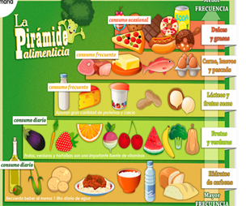

Los alimentos son todo aquello que comemos y bebemos. Es importante para nuestro cuerpo alimentarse varias veces al día, por eso si dejamos de hacerlo, sentiremos sed o hambre. Los alimentos permiten desarrollarnos físicamente, mantener nuestro cuerpo sano, mantener el calor del cuerpo, sustituir sustancias gastadas o estropeadas por otras nuevas y movernos, estudiar, hablar…
Para poder seguir la pirámide alimenticia para niños, hemos de conocer primero las características de los alimentos. Existen tres tipos de alimentos; los de origen vegetal, animal o mineral:
- Origen vegetal: proceden de las plantas, tales como verduras, frutas, cereales o legumbres.
- Origen animal: proceden de los animales, tales como el pescado, las carnes, la leche o los huevos.
- Origen mineral: proceden de los minerales, tales como el agua o la sal.
Una dieta equilibrada ha de contener gran cantidad y variedad de alimentos para que las personas estén sanas y fuertes. Por este motivo, la dieta ideal cambia según la edad o trabajo que tengamos o la actividad física que desarrollemos.
Para seguir la pirámide alimenticia para niños tenemos que alimentarnos de forma variada y no abusar de las carnes o dulces ni olvidar las verduras. Es mejor, asimismo, tomar alimentos frescos y naturales y reducir aquellos envasados.

Los alimentos se pueden clasificar en cinco grupos dependiendo de su composición:
- Hidratos de carbono
- Frutos y verduras
- Lácteos y frutos secos
- Carne, huevos y pescado
- Dulces y grasas
Siguiendo la pirámide alimenticia para niños, tendremos que tomar hidratos, frutas y verduras todos los días, lácteos, frutos secos, carne, huevos y pescado dos o tres veces en semana y dulces y grasas una o dos veces en semana y sin abusar.
La alimentación debe tomarse muy en serio ya que de ella dependemos para estar sanos y poder vivir muchos años. Si seguimos la pirámide alimenticia para niños podremos estar sanos y contentos y desarrollarnos adecuadamente.
Todos nuestros contenidos y recursos educativos son publicados en nuestra página de Facebook. Puedes seguirnos para estar al día de ellos. Entre otros recursos, podrá encontrar material para confeccionar su propia pirámide de alimentos en inglés y así aprovechar para mejorar el idioma.

MATEMÁTICA
Actividad 1: analice la información sobre la pirámide alimenticia y relaciones los datos con los números racionales para que elabore la maqueta.
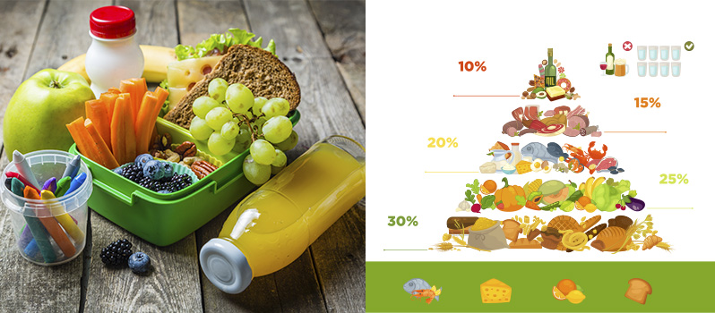

Pirámide alimenticia nueva
Actualmente, la pirámide alimenticia ha tenido varias modificaciones desde su elaboración en 1974. Se creó con la intención de mejorar la salud y la alimentación de los seres humanos en una alimentación racional y sistematizada. Se ha adecuado a la alimentación de varios países y, hoy en día, además de incluir pautas alimentarias, incluye todos los hábitos que deben acompañar una buena alimentación y un estilo de vida saludable. Esto implica realizar actividad física a diario, no necesariamente debe ser algún deporte, pero sí al menos durante una hora al día dedicarse al cuidado del cuerpo y la salud.
Fuente: https://www.mundoprimaria.com/blog/piramide-alimenticia

EDUCACIÓN FÍSICA
Lluvia de ideas ¿Qué conoce de la pirámide alimenticia?
Analizar la pirámide alimenticia con los principales grupos alimenticios.
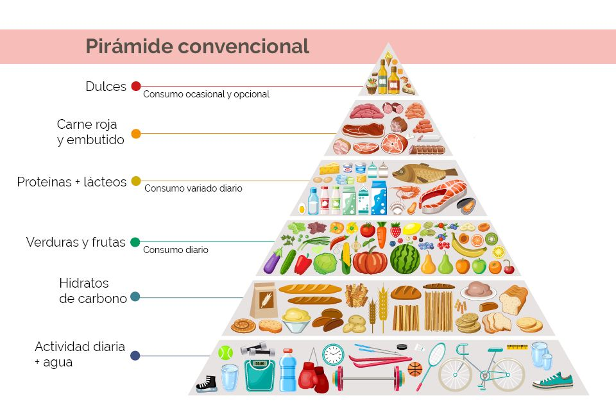
Identificar en base a la experiencia qué alimentos consumimos diariamente, detallando en qué parte de la pirámide cumplimos y en qué orden.
Reconocer los principales alimentos que garantizan una reposición de kcal. diarias.
¿Qué porcentaje de proteínas grasas y carbohidratos?
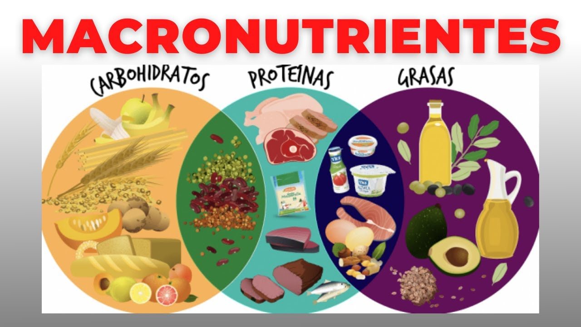
La OMS (Organización Mundial de la Salud) ha establecido las siguientes proporciones: Los hidratos de carbono deben aportar al menos un 55-60% del aporte calórico total. Las grasas no deben superar el 30% de las calorías totales ingeridas. Las proteínas deben de suponer el 15% restante en la dieta.

Debatir sobre la relación que existe entre los macronutrientes y la pirámide alimenticia.
Objetivo semanal: Fomentar una correcta alimentación, a través del análisis de la nueva pirámide alimenticia, para poner en práctica un nuevo estilo de vida.
Actividades para la semana 2:
CIENCIAS NATURALES

Claves de la nueva pirámide de la alimentación saludable
Seguro que más de una vez en la vida hemos escuchado lo de la pirámide alimentaria como base para una correcta alimentación y que lo ideal es combinar la ingesta diaria de varias piezas de fruta con verduras, legumbres, lácteos y proteínas magras, entre otras. Pues bien, ahora la pirámide nutricional se ha actualizado e incluye actividad física diaria, equilibrio emocional, balance energético o técnicas culinarias como eje de un estilo de vida saludable.
Así lo corrobora la Sociedad Española de Nutrición Comunitaria (SENC), que destaca la variedad, el equilibrio y la moderación de las raciones como principios básicos para favorecer una dieta saludable y, por tanto, mantener unos niveles de peso corporal adecuados.
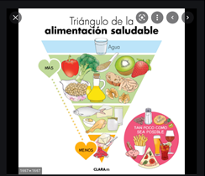
La nueva pirámide de la alimentación saludable promueve una alimentación equilibrada, variada y moderada que incluye cereales de grano entero, frutas, verduras, legumbres, cantidades variables de lácteos y alterna el consumo de pescados, huevos y carnes magras, junto con el uso preferente de aceite de oliva virgen extra como grasa culinaria. Además la SENC recuerda que la dieta mediterránea es la que más se acerca al patrón alimentario propuesto.
Un aspecto novedoso de esta guía es transmitir la necesidad de llevar una dieta saludable pero también solidaria, justa y sostenible desde el punto de vista social y medioambiental, que respete las prácticas éticas en la agricultura, la ganadería y la pesca, y en la que prevalezcan los productos de temporada y de cercanía. También anima a los consumidores a dedicar el tiempo suficiente a la compra de los alimentos y a valorar la información del etiquetado nutricional, a disfrutar de las comidas en compañía y el cocinado al vapor como la técnica más saludable. Todas estas pautas nos ayudan a mantener un estilo de vida saludable y a no ganar quilos de más.
En este sentido, Onegen Lab dispone de un test genético de nutrición que estudia aquellos genes relacionados con la respuesta individual a la dieta para obtener información sobre nuestro estado nutricional y de salud. Con el resultado de este informe, sabremos si tenemos predisposición genética a padecer sobrepeso u obesidad, problemas de control de apetito y ansiedad, déficit de vitaminas, diabetes de tipo II, intolerancia a la lactosa, etc.
A pesar que pueda parecer muy complicado obtener dichos perfiles de nuestro genoma, con tan solo una pequeña muestra de saliva será necesaria para efectuar el test nutrigenético de one.gen. Con los resultados, se obtendrá:
- Una dieta semanal más sana y efectiva, que además es personalizable y autogestionable, para no aburrirse y fácilmente modificable siguiendo la guía alimentaria adecuada a la genética de cada uno, que marcará los alimentos que se pueden consumir libremente o bien los que se deben evitar.
- Ayuda para disminuir el riesgo a desarrollar problemas de salud a los que se está predispuesto genéticamente ya que también se mostrará la predisposición a sufrir.
MATEMÁTICA
Actividad 2: Analice la información sobre la pirámide alimenticia, luego seleccione los datos matemáticos para que incluya en la maqueta que desarrollará como proyecto interdisciplinario.

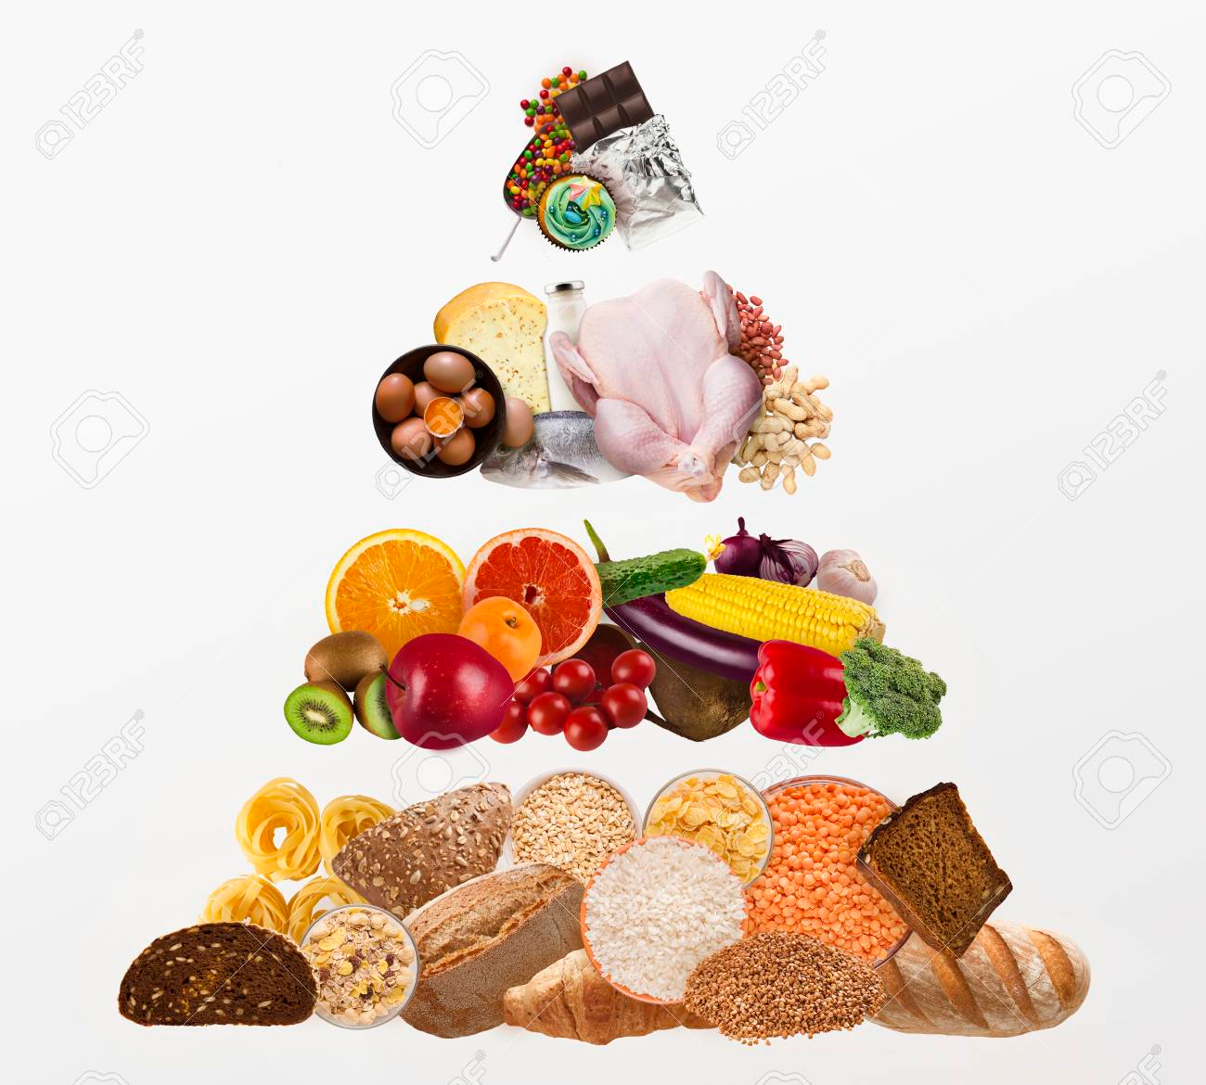
¿Qué es la pirámide alimenticia?
La pirámide alimenticia es un gráfico que sirve de guía para llevar una dieta saludable y equilibrada. En ella vienen indicados gran cantidad de alimentos diferentes que se consideran necesarios para una dieta equilibrada.
Según diversas investigaciones, deberíamos preocuparnos por seguir, diariamente, una alimentación compuesta por un 55% de carbohidratos, un 30% de grasas y un 15% de proteínas, vitaminas, minerales y fibras; aproximadamente.
Así pues, la pirámide nutricional tiene como objetivo principal:
- Propiciar la ingesta de alimentos más variados.
- Reducir la toma de alimentos con alto contenido de grasas saturadas y colesterol.
- Fomentar el deseo de comer frutas, vegetales y cereales.
- Moderar la cantidad de azúcar, sal y alcohol que consumimos.
Además, se recomienda practicar ejercicio físico con el fin de mantener un peso saludable y de prevenir enfermedades como la hipertensión, la diabetes, la osteoporosis o afecciones cardiovasculares.
En definitiva, la pirámide alimentaria muestra de manera clara y objetiva las necesidades calóricas y nutricionales de la población utilizando los alimentos que manejamos de forma cotidiana.
Fuente: https://blog.cognifit.com/es/piramide-alimenticia/

- Dialogue en familia sobre la importancia de poner en práctica una alimentación equilibrada.
- Elabore la maqueta sobre la pirámide alimenticia, haciendo constar el porcentaje en fracciones sobre la cantidad de alimentos a ser consumidos.

EDUCACIÓN FÍSICA
Realizar ejercicios en circuito para analizar el gasto calórico en relación a cada ejercicio.
Procura desarrollar actividades en el circuito con ejercicios que existen en la tabla y calcula el gasto calórico utilizado.
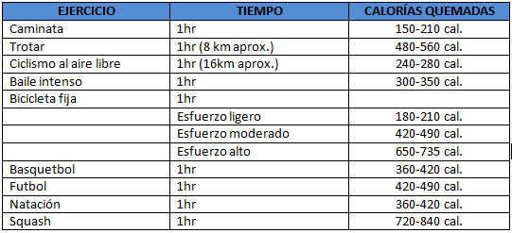
Determinar qué actividades son convenientes para mantener un equilibrio entre alimentación y ejercicio.
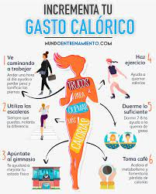
Compromisos:
• Revisar la información de las diferentes áreas y trabajar responsablemente para poder desarrollar el producto final.
•Considerar el tema general y el objetivo para poder trabajar interdisciplinariamente con el mismo enfoque.
.
• Organizar el tiempo, para poder desarrollar el proyecto final, cumpliento en los tiempos ya establecidos.

Autoevaluación:
¿Cómo hiciste el trabajo diario? Estrategias y procesos.
¿Qué es lo que más te ha costado?
¿Salió como esperabas?
¿Qué crees que muestra este trabajo de ti?
¿De volver a hacerlo, ¿qué cambiarías?
¿Qué crees que has aprendido?

REALIZADO POR: | REVISADO POR: | APROBADO POR:
DOCENTES:  Henry Bernal | COORDINADOR DE ÁREA O SUBNIVEL: | VICERRECTORA:
FIRMAS: | FIRMA: | FIRMA:
FECHA: | FECHA: | FECHA:

